30/06/2021
BETAILLE
Antonin

Compte-rendu Hebdomadaire Bras Manipulateur
Semaine 9
Réunion projet global :
Objectif de la semaine :
→ Avoir une démonstration complète et fluide des différentes fonctionnalités du système général pour les représentants d’Orange

Avancement sur le déploiement du Niryo One :
- Fluidité et communication
reprogrammation des actions :
En prévision de la visite des représentants d’Orange, j’ai dû redéfinir les mouvements du robot pour intégrer les actions de pick and place. Les scripts ranger.py et servir.py réalisent maintenant réellement les fonctions qui leur sont attribuées. Je suis donc passé par l’interface blocky pour programmer puis j’ai enregistré la séquence pour que Niryo One Studio me propose d’afficher la conversion en python qui peut être utilisée par l’API.
J’ai notamment ajouté la fonction suivante :
while not (n.vision_pick('default_workspace', 0, "CIRCLE", "BLUE")[0]):
n.wait(1)
pause(n,interaction)

Qui me permet de récupérer un palet bleu sur le workspace par défaut (que j’ai défini) avec un offset de 0 mm

Lancement de /niryo_control après un arrêt d’urgence :
Pour une raison qui m’échappe, l’arrêt d’urgence devant concerner le turtlebot uniquement arrêtait le node de contrôle du Niryo.
J’ai donc ajouté un rosrun dans le node /emergency_activation pour faire en sorte que /niryo_control se relance à tous les coups

Activation à l’initialisation :
J’ai créé un nouveau programme intégré au Niryo qui est lancé de la même façon que les autres à partir d’un roslaunch activant un fichier bash qui contacte le Niryo pour exécuter le programme activation.py.
Ce petit programme est lancé dans le fichier turtle.sh après le bringup du niryo. Il permet de réaliser la calibration automatique du robot au démarrage
Améliorations à venir :
Actuellement, les actions sont dans des programmes distincts. Pour les exécuter il faut effectuer une connexion ssh pour communiquer avec le Niryo. Pour plus de fluidité, il faudrait fusionner les deux programmes et les transformer en fonctions qui seraient activées grâce à un topic. De cette façon il n’y aurait plus besoin de quitter le programme à chaque fin d’action

Gestion du problème d’URDF
Messages d’erreur :
Lorsque le bringup du Niryo est effectué après le bringup du turtlebot (fonctionnement normal lors du démarrage du système) des messages d’erreur s’affichent dans le turminal.

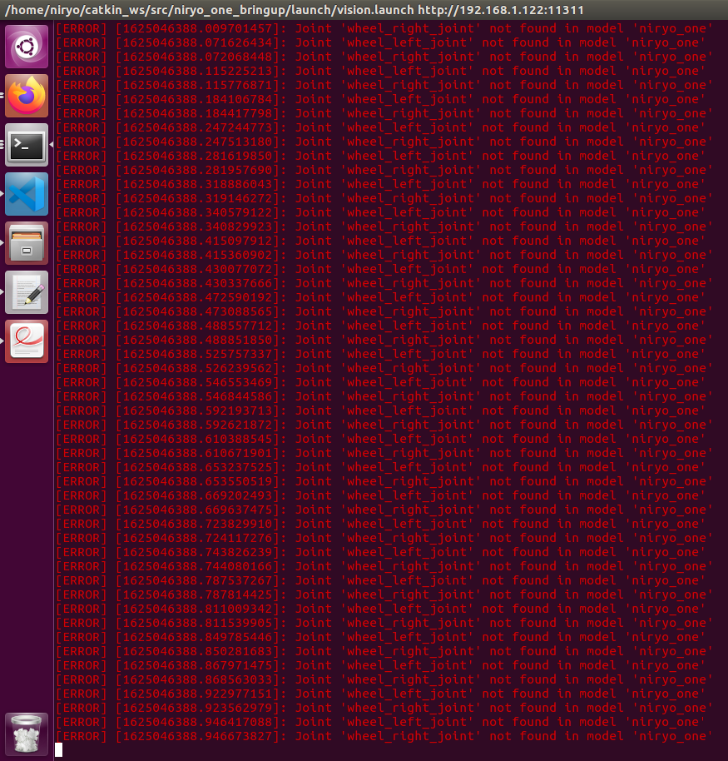
Illustration 1: Affichage des messages d'erreur dans le terminal du bringup du Niryo

Il est évident que la collaboration entre le turtlebot et le Niryo est à l’origine de ces messages.
D’après ce lien
https://answers.ros.org/question/62612/suppressing-wheel-joint-errors-when-using-moveit/
il semblerait que Moveit (qui est le package permettant de commander le bras) soit à l’origine de cette erreur.
La démarche recommandée est alors de modifier l’URDF et le SRDF du Niryo pour signaler au robot que « wheel_left_joint » et « wheel_right_joint » font partie du bras mais sont passifs.
<passive_joint name="wheel_left_joint" />
<passive_joint name="wheel_right_joint" />
→ Déclaration dans le SRDF
~/catkin_ws/src/niryo_one_moveit_config/config/niryo_one_srdf
→ emplacement du SRDF du Niryo
~/catkin_ws/src/niryo_one_description/urdf/v2/niryo_one.urdf.xacro
→ emplacement de l’URDF du Niryo
Dans l’URDF, j’ai essayé de replacer la même configuration que dans l’URDF du turtlebot (même type de chemin). J’ai donc repris les joint et leurs child link qui sont nécessaires pour la déclaration des joints.
Malheureusement même si cette solution ne posait pas de problème lorsque le bras était activé seul, le fonctionnement général du système était HS car la définition du bras n’était plus reconnue.
Je suis donc revenu à la configuration originale avec les messages d’erreur car cela n’empêche pas le système de fonctionner

Avancement sur le déploiement du Turtlebot :
- Révision du docking
Recul après contact avec le marqueur :
Précédemment la dernière action du docking était de se repositionner face au marqueur, au contact de celui ci. Pour s’assurer qu’il est possible de reprendre la navigation sans risque d’erreur à cause d’un risque de collision j’ai ajouté une dernière étape de recul. De cette façon le turtlebot se place à une distance raisonnable du marqueur.

Relance de la navigation :
Bien que le problème de finition du docking ait été observé il y a plusieurs semaines de ça je n’avais jamais pris le temps de le régler. Or, dans le scénario d’utilisation ou chaque commande de navigation se termine par un docking il est impératif de laisser à l’utilisateur l’opportunité de choisir une nouvelle destination.
Ce qui bloquait était la persistance des nodes activés pendant le roslaunch du docking, et notamment rviz. En effet, le docking a besoin de relancer rviz. Or la navigation a besoin de rviz pour fonctionner à cause de la condition required="true" sur le node /rviz dans turtlebot3_navigation.launch. Lorsque le node est coupé par le docking, la navigation s’arrête donc instantanément.
Avec ce constat l’objectif a été de refaire un roslaunch de navigation après la fin du docking. Pour cela il a fallu travailler un niveau du package turtlebot3_automatic_parking_vision et du node /simple_navigation_goals.
Pour terminer le docking proprement et fermer son terminal de roslaunch il a fallut utiliser la même condition que pour rviz. En obligeant le roslaunch du docking à dépendre de la présence de /automatic_parking_vision pour continuer d’exister. Ainsi en plaçant la commande sys.exit() après la séquence 5 du docking je mets fin au node et au roslaunch par la même occasion. De plus j’ajoute la commande os.system(‘rosnode kill rviz’) pour forcer rviz à se fermer.
Dans le node de navigation il faut ensuite vérifier la présence et l’absence de certains nodes à des moments précis. Il faut attendre que rviz et les nodes de docking soient actif pour valider que le docking a bien eu lieu. On attend ensuite la disparition du node rviz après le docking pour valider qu’il est désormais possible de relancer le roslaunch de la navigation.
Résolution d’un warning dû à joint_state_publisher :
Dû à un problème de package obsolète j’ai changé le roslaunch du docking
<node name="joint_state_publisher_gui" pkg="joint_state_publisher_gui" type="joint_state_publisher_gui">
<!-- <node pkg="joint_state_publisher" type="joint_state_publisher" name="joint_state_publisher">
<param name="use_gui" value="true"/> -->
<param name="rate" value="50"/>
</node>

